ДОБОРНЫЕ ЭЛЕМЕНТЫ КРОВЛИ
*
Лицевая окрашенная сторона

* подгибы для жесткости(завальцовка) делаются стандартно по 15-20мм

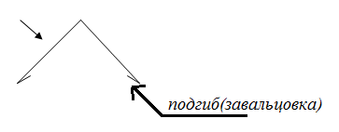

*
Длина до 3200мм любая! Длина элемента не может быть больше 3200мм!

Конёк плоский | Конёк фигурный | Фронтонная планка
Карнизная планка | Карнизная планка для софитов | Фронтонная планка
Карнизная планка для SHINGLAS | Фронтонная планка для SHINGLAS | Фронтонная планка для SHINGLAS под софит
Ендова нижняя | Ендова верхняя | Ендова нижняя фигурная
Планка примыкания | Парапеты
Ендова верхняя сложная | Нестандартные элементы | Колпак на дымоход
ДОБОРНЫЕ ЭЛЕМЕНТЫ ФАСАДА
*
Лицевая окрашенная сторона

*
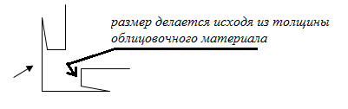

Длина до 3200мм любая! Длина элемента не может быть больше 3200мм!

Угол наружный | Угол внутренний | Угол наружный сложный
Угол внутренний сложный | Нащельник (стыковочная планка) | Стартовая планка
Аквилон | Аквилон | Угол откосный
Откосная планка | Откосная планка | Откосная планка
Планка соединительная для панелей | Отлив оконный | Отлив оконный с подгибами
Отлив оконный | Отлив оконный | Цокольный отлив
Цокольный отлив | Отлив | Планка примыкания
 | Нестандартные элементы

